燃料電池・ＦＣＨ部会
公開シンポジウム「水素エネルギー社会の構築に向けて」

・申込み方法
12月7日(月) 迄に、必要事項（会社・機関名、所属・役職名、貴名、会員資格、交流会出欠、御連絡先）と共に、E-mail、もしくは下記ＦＡＸ用紙にご記入の上お申込み下さい。
※E-mailの宛先 yoshioka@ostec.or.jp（吉岡行）
・お問い合せ先
（一財）大阪科学技術センター 技術振興部 増山 （吉岡）
E-mail：masuyama@ostec.or.jp TEL：06-6443-5320 FAX：06-6443-5319
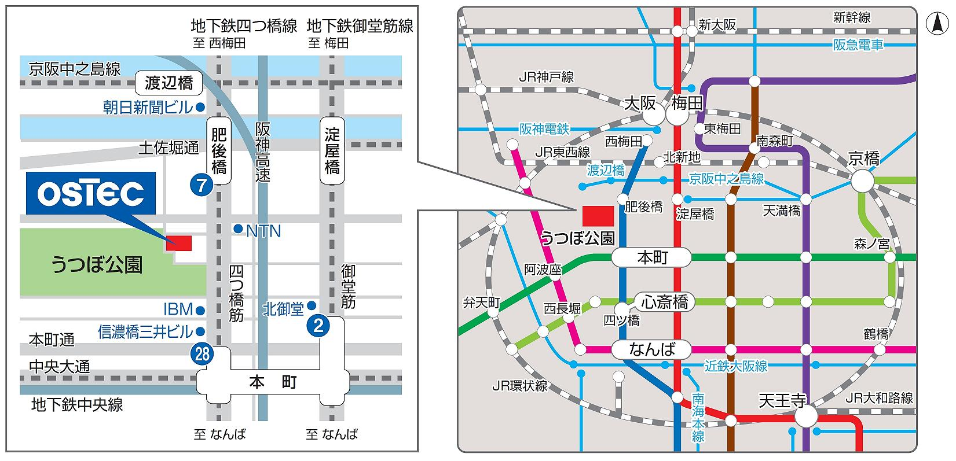
◆大阪科学技術センター（〒550-0004 大阪府大阪市西区靱本町1-8-4）

締切日：１２月７日(月)
（一財）大阪科学技術センタ－ 技術振興部
燃料電池・ＦＣＨ部会 事務局 吉岡行
ＦＡＸ：０６－６４４３－５３１９ または E-mail：yoshioka@ostec.or.jp
燃料電池・ＦＣＨ部会
公開シンポジウム「水素エネルギー社会の構築に向けて」
参加申込書
交流会 | 参加 ・ 不参加 | 会員資格 | 該当する区分に○印を記入下さい。  １．燃料電池・ＦＣＨ部会会員、会員企業（ ）  ２．OSTEC賛助会員または研究会等会員（ ）  ３．協賛団体会員（ ）  ４．その他一般参加（ ）
フリガナ
氏名
 |  | 研究会等名  協賛機関名 | 上記区分２・３を選んだ方はご記入下さい。
会社・機関名
所属・役職名
ご連絡先 | TEL：  E-mail：

